班级动态
2025.5.12
一、早晨入园
应到29人，实到28人，缺勤人数：1人，缺勤人：柴郝煊。今天大部分幼儿都能按时来园，能有礼貌地和老师打招呼。

- 户外活动
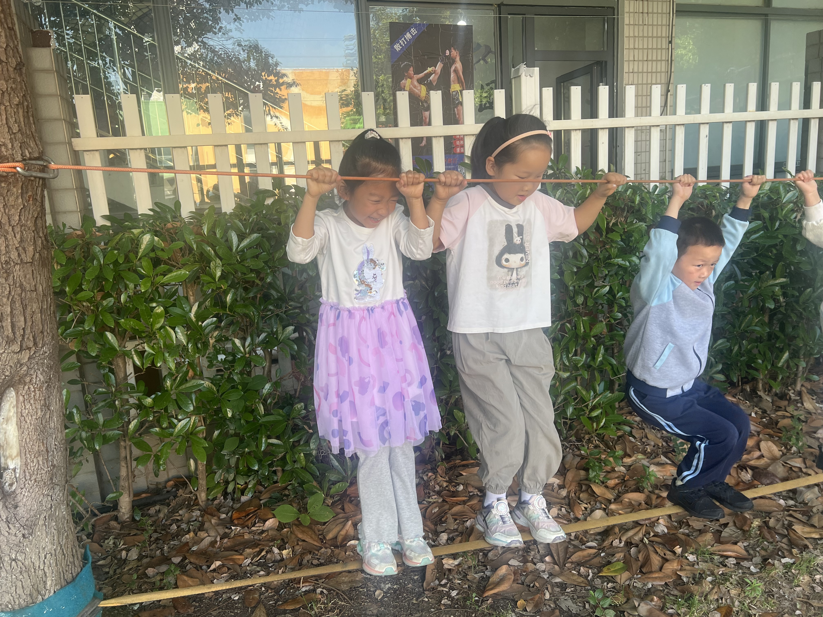
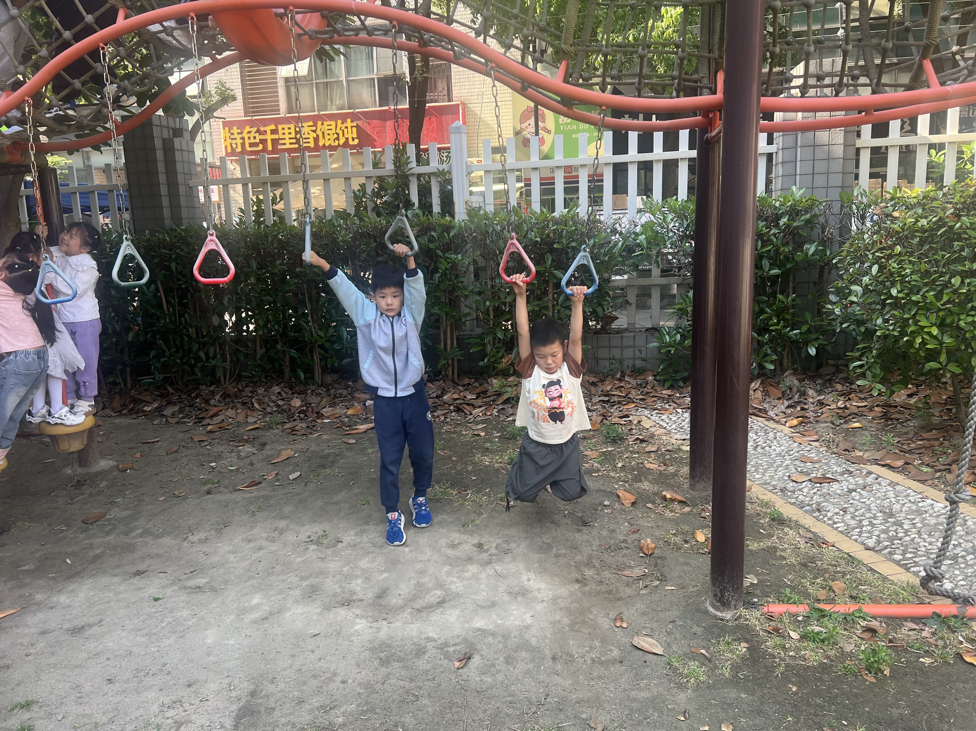
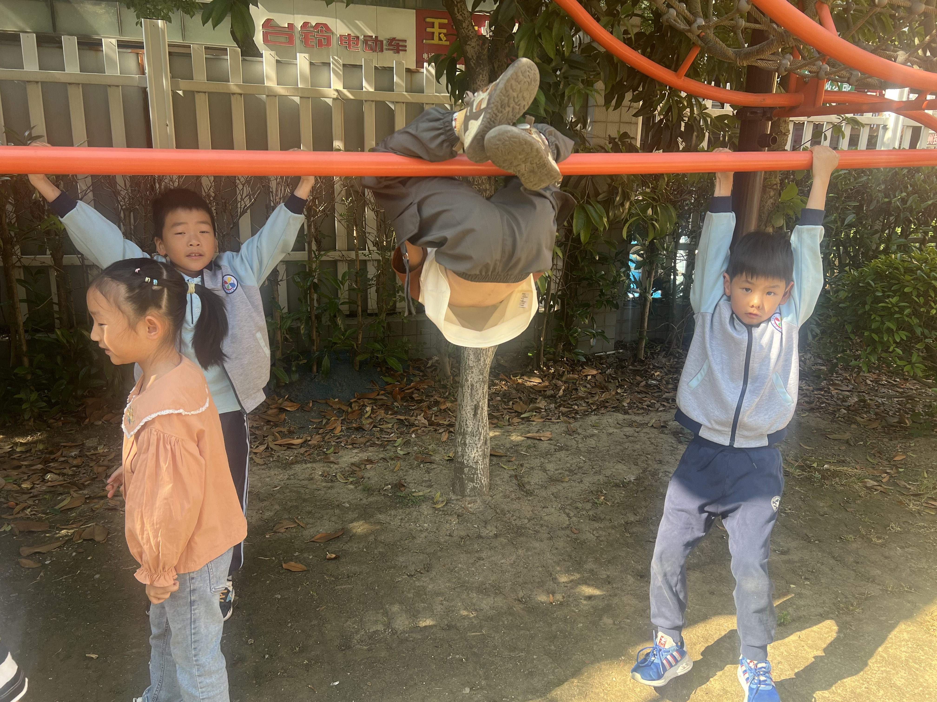
今天孩子们玩了大型攀爬架，在游戏中孩子们达到了一定的运动量，并及时补充水分并适当地休息。

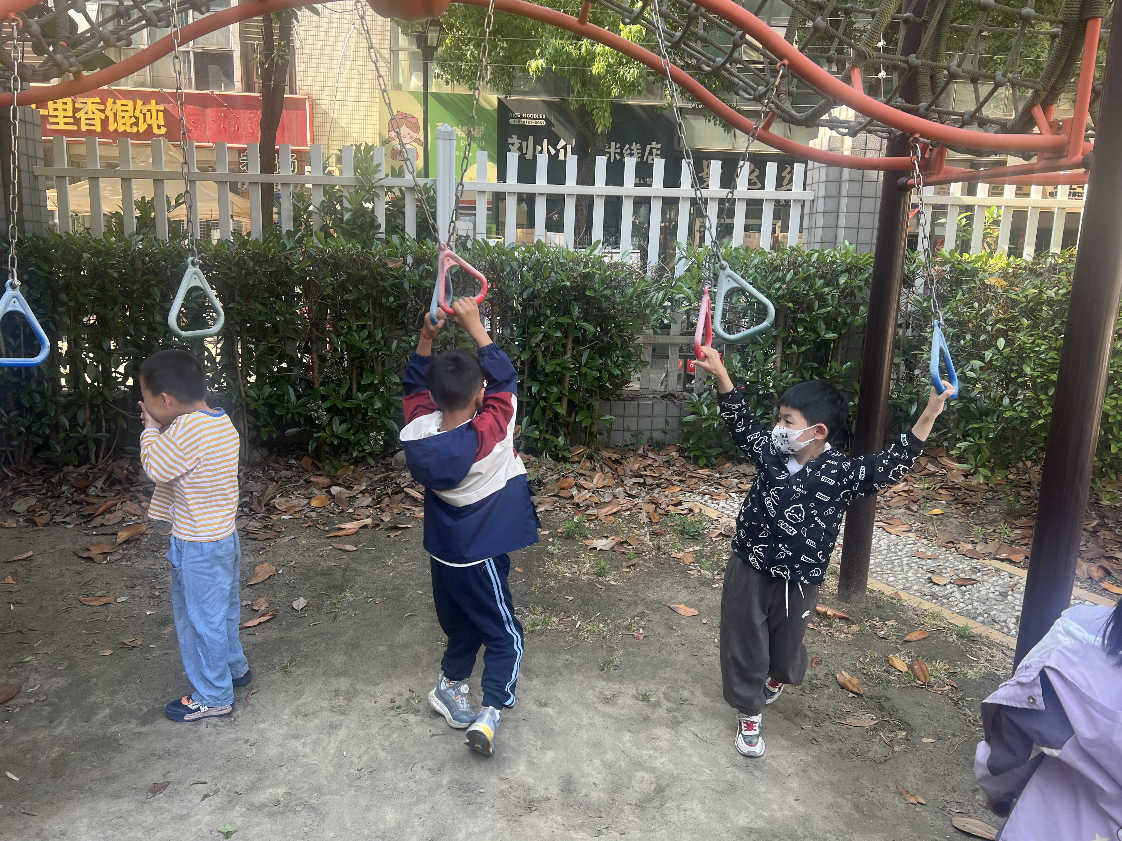
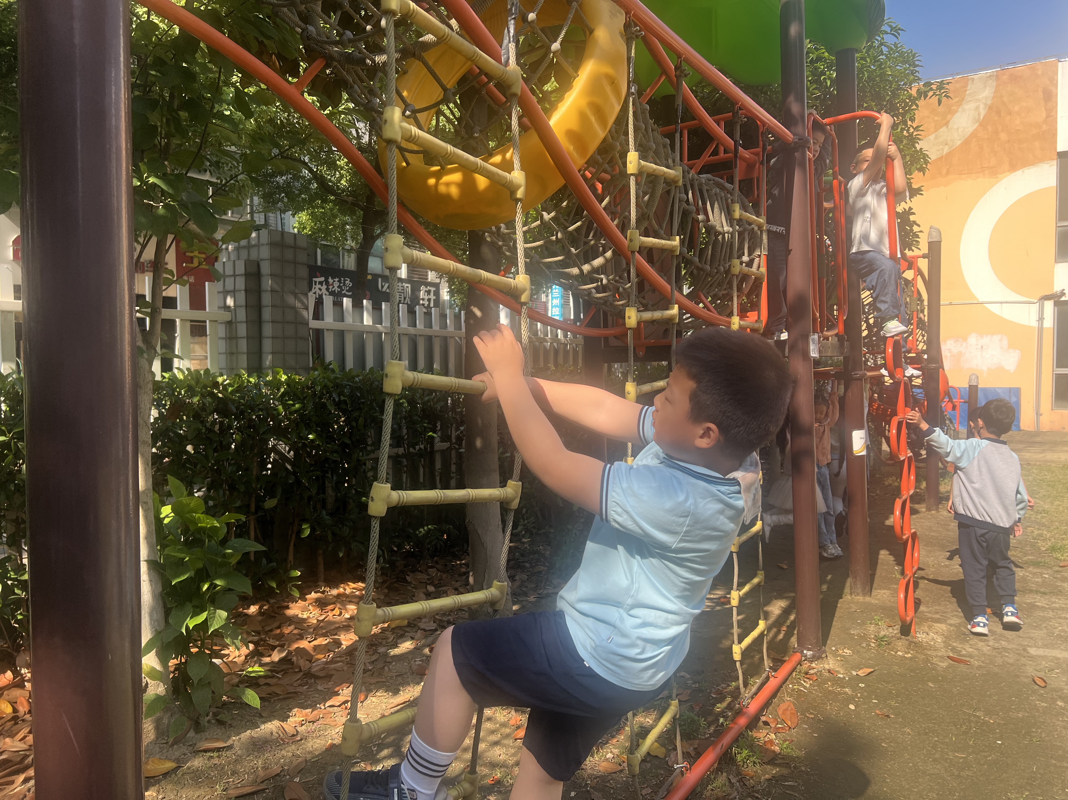
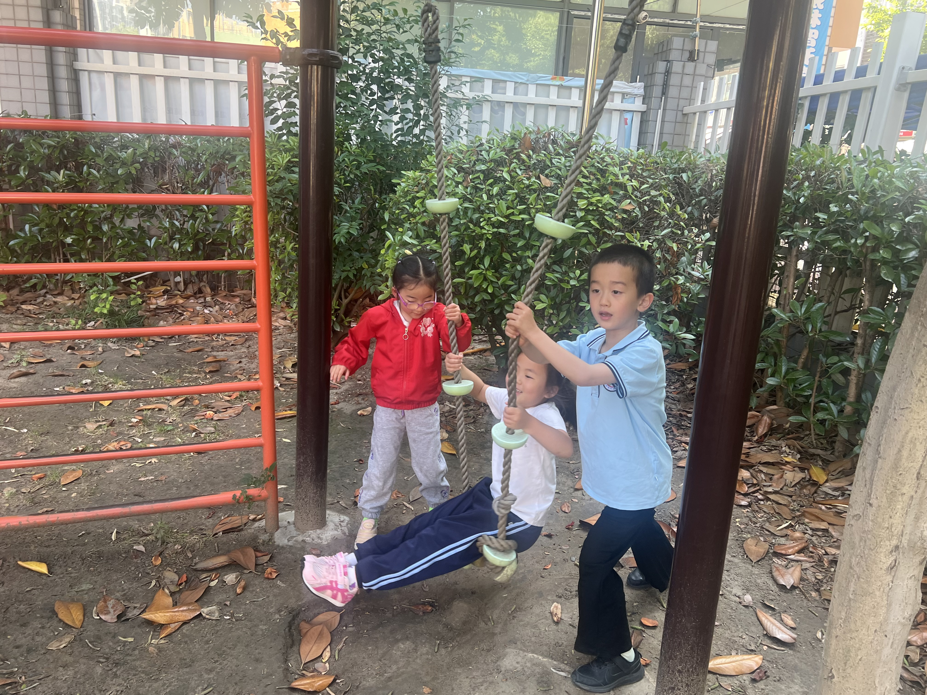

三、点心时间
户外活动，孩子回到幼儿园进行自主点心，他们能有序地洗手、拿杯子、倒牛奶、吃点心，基本了解了点心的每个环节和顺序，并在提醒下有序地做好每件事情。
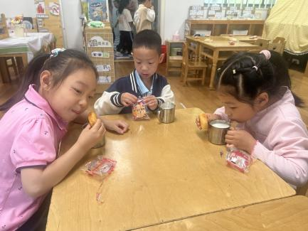
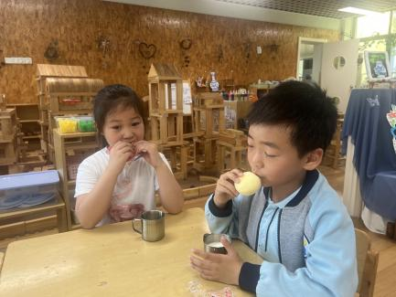
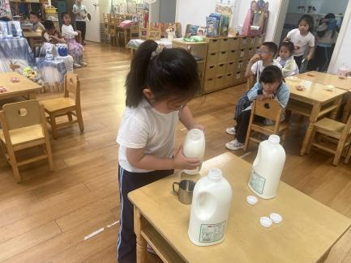

四、集体活动
今天的集体活动是社会《手之语》
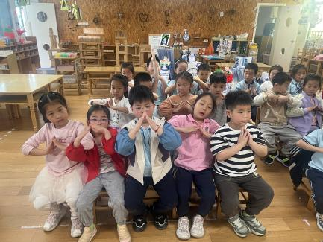
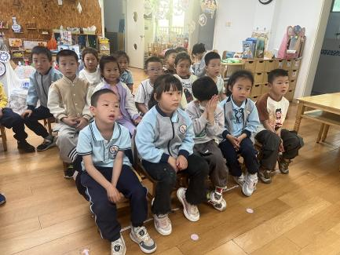
手之语就是手的语言，它是聋哑人进行交流的重要“语言”工具，同时手语在生活中也是语言的辅助工具，具有传递信息的作用。本次活动通过生活当中可能遇到的一些手语，以及不同情况下所用到的手势动作，引导幼儿正确认识他人，互相合作，以及增强人际交往技能。
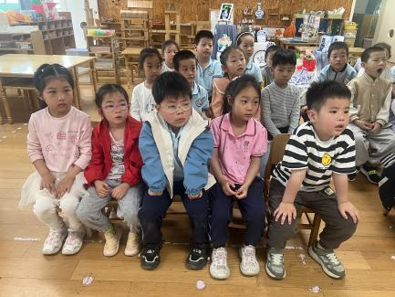

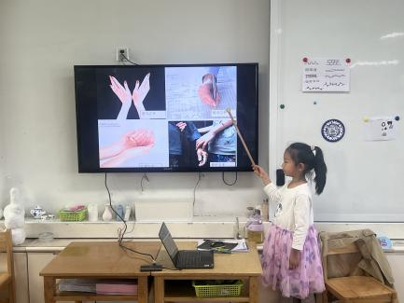
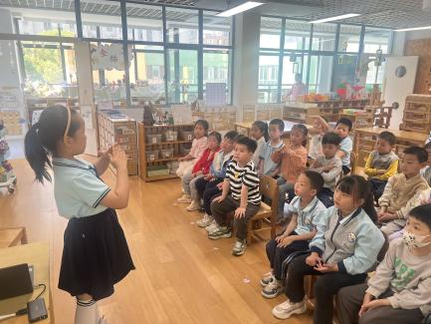
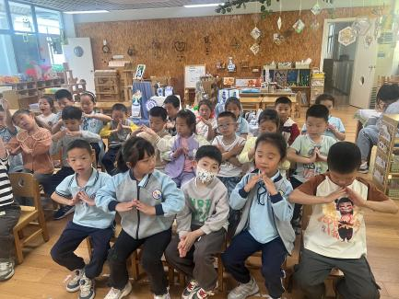

- 区域游戏
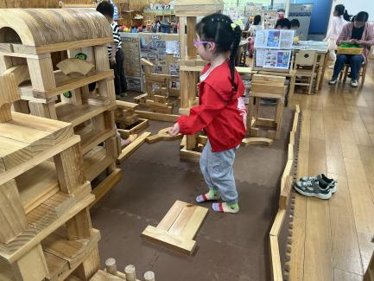
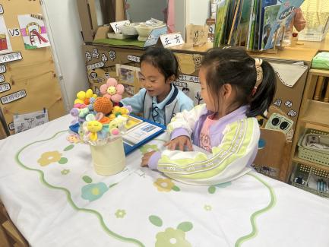
集体活动后，孩子们根据自己的区域游戏计划进行区域游戏。
